
Herramientas de escaneo de red en windows
Álvaro Rodríguez Barrero

15 de febrero de 2020
ASIR1-18

Contenido
Contenido 2
Network Manager 4
Instalación 4
La aplicación 5
Panel de Control 5
Desplegables 6
Herramientas 6
Sesiones IP 6
Rutas 7
Cargar balanceo 7
Desplegable de configuraciones 8
Configuraciones de gadget 8
Desplegable de ayuda 9
Comprobar las actualizaciones 9
Acerca de 9
Botón de herramientas de interfaz 10
Configurar 10
Convertir en principal 10
NETwork Manager 11
La aplicación 11
Panel de control 11
Interfaz de red 12
Información 12
Ancho de banda 12
Configurar 13
Wi-fi 13
Escáner de IP 14
Escáner de puertos 14
Ping 15
Monitor de ping 15
Traceroute 16
Búsqueda de DNS 16
Escritorio remoto 17
Power shell 17
Putty 18
TigerVNC 18
Consola web 19
Protocolo de descubrimiento 20
Wake on LAN 20
Encabezados HTTP 21
Whois 21
Calculadora de subredes 22
Búsqueda 22
Conexiones 23
Listeners 23
Tabla ARP 24

Network Manager

Instalación
Primero iremos a la página web que vemos en la captura y descargaremos el software desde ahí.
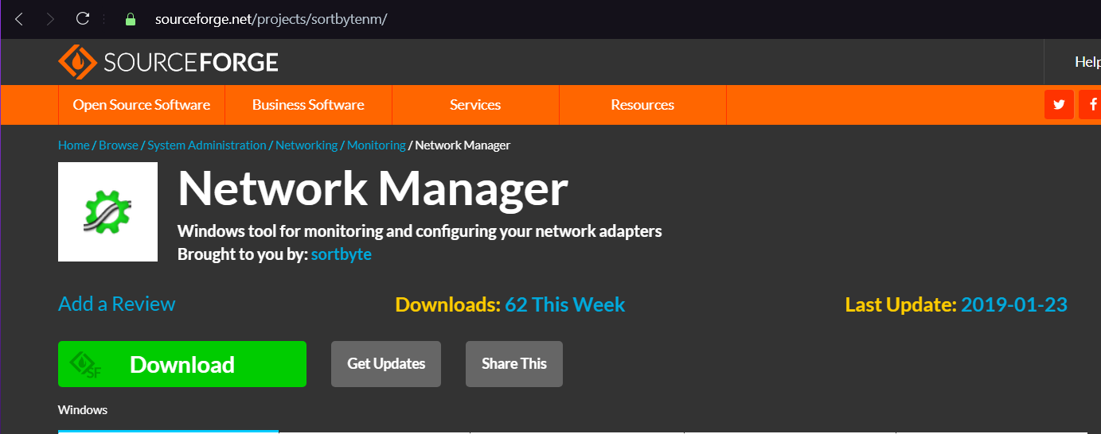
A continuación descomprimiremos el paquete que hemos descargado y ejecutaremos el launcher, o en caso de que no funcione. 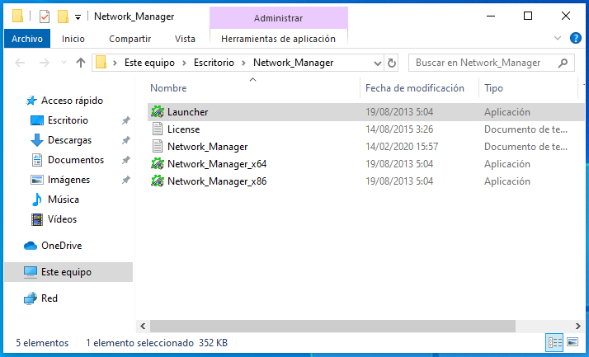

La aplicación
Así se vería la aplicación nada más abrirla. En ella podemos ver las direcciones IP de la máquina las velocidades de subida y bajada a las que está trabajando el equipo y varios botones. El primer botón nos permitiría acceder al panel de control, el segundo reiniciar el programa, el tercer botón nos permitirá acceder a los ajustes del programa y por último tenemos un botón con el que actualizar el programa.
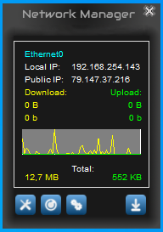

Panel de Control
Dentro del panel de control tenemos varias opciones. Primero podemos varios desplegables para añadir herramientas, acceder a ajustes o de ayuda. También podremos ver la información de nuestra interfaz de red y por último hay un botón de herramientas para nuestra interfaz.
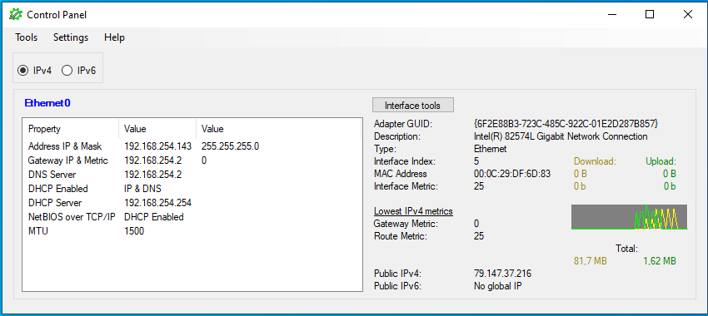

Esta es la información de nuestra interfaz:
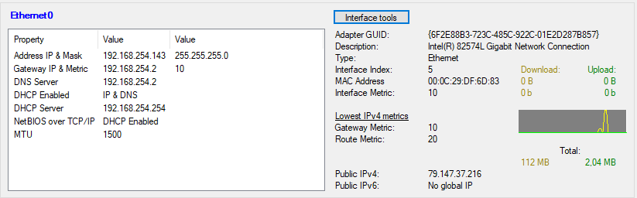

Desplegables
Primero vamos a ir repasando las diferentes opciones que podremos encontrar en los desplegables que se encuentran en la parte superior izquierda de la ventana del programa.

Herramientas
Ahora veremos las diferentes posibilidades que tenemos desde el desplegable de herramientas
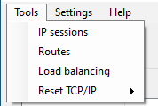

Sesiones IP
Aquí podremos ver las diferentes sesiones de los diferentes procesos de Windows:
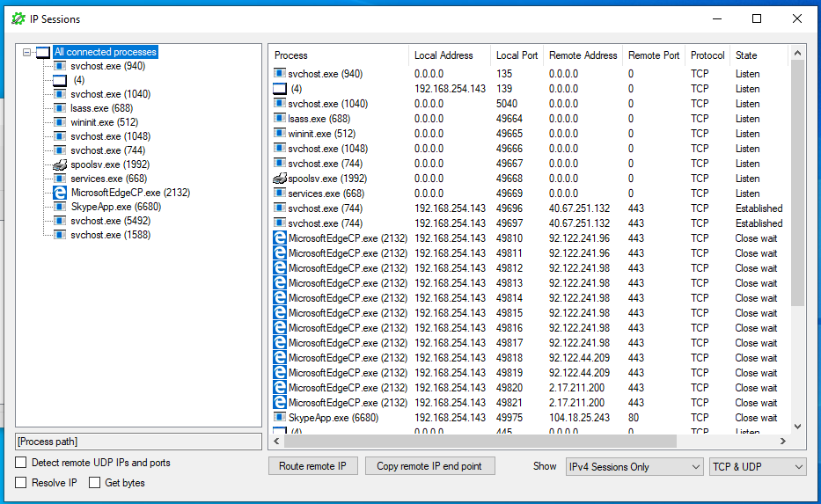

Rutas
Aquí podremos ver las rutas guardadas para nuestro equipo
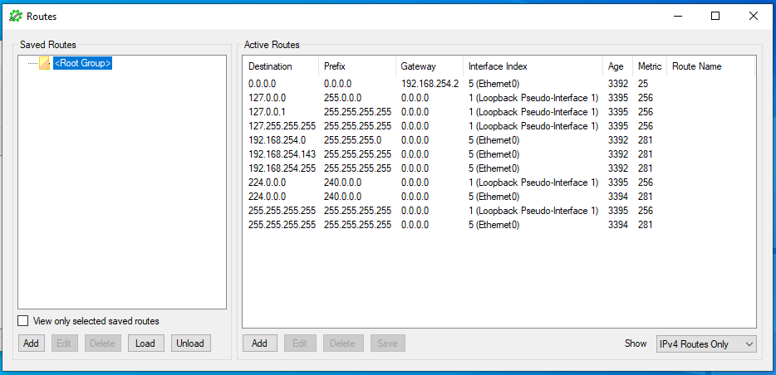

Cargar balanceo
Por lo que he entendido, esta herramienta o modo sirve para utilizar una interfaz de red virtual para realizar un equilibrio de cargas entre una interfaz que seleccionaremos y la nuestra
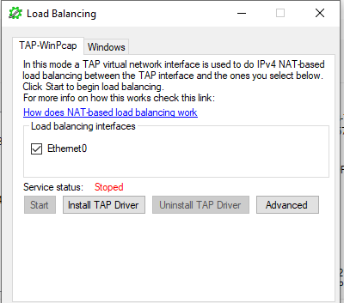

Desplegable de configuraciones
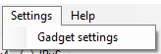

Configuraciones de gadget
Sirve para configurar la ventana que se muestra al ejecutar la aplicación de color negro, que es a lo que se le llama gadget, de manera que podremos decirle que se arranque al cargarse el sistema, que compruebe las actualizaciones, que siempre esté arrancado o que detecte automáticamente las interfaces. También podemos seleccionar el hueco que ocupa en vertical u horizontal.

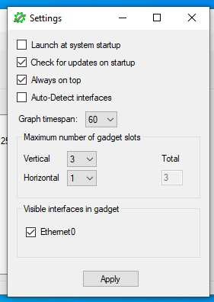

Desplegable de ayuda
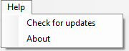

Comprobar las actualizaciones
Sirve para buscar nuevas actualizaciones para el programa
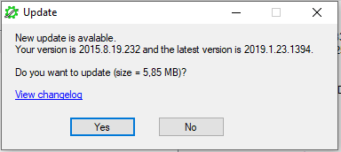

Acerca de
Muestra información del programa, quien lo ha lanzado, las licencias, acceso a un foro al que subir los problemas que pueda dar el programa y varios links útiles
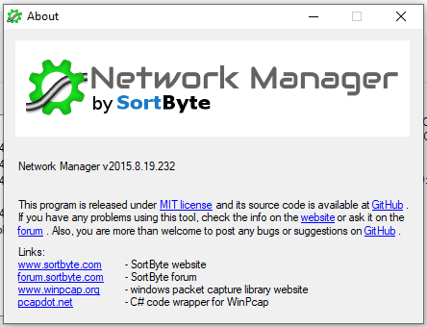

Botón de herramientas de interfaz
Al hacer clic sobre este se abre un desplegable con dos opciones:
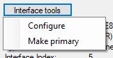

Configurar
Esta herramienta nos permite crear perfiles de configuración para las diferentes interfaces tanto de IPv4 como IPv6
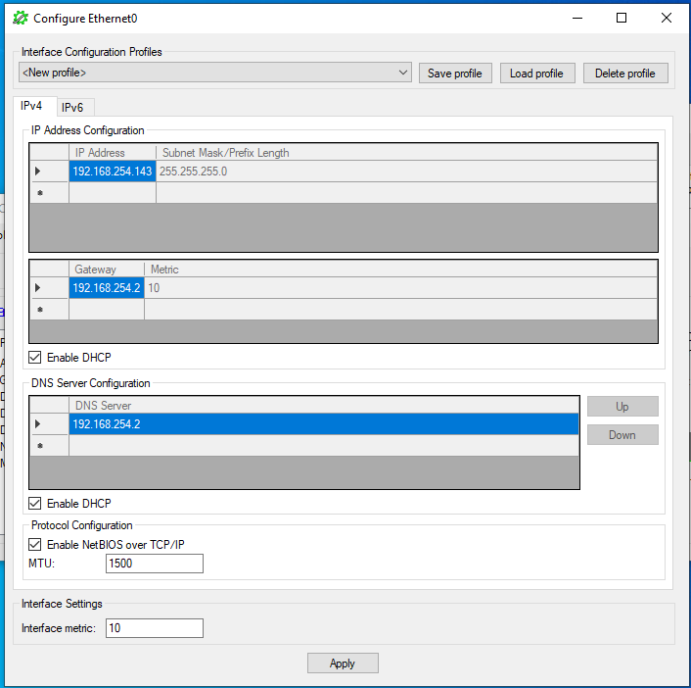

Convertir en principal
Convierte la interfaz de red actual en la principal, esto sirve por ejemplo para que las conexiones remotas sean gestionadas por esta interfaz

NETwork Manager
Descarga e instalación
Descargar desde la siguiente página el software: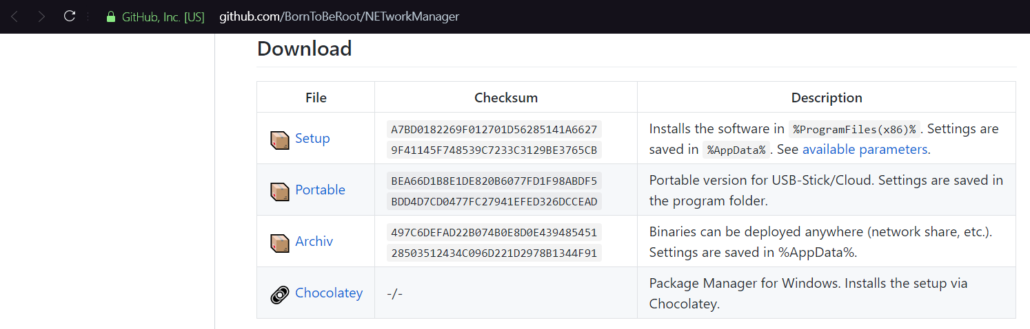
Después ejecutaremos el instalador en nuestra máquina y seguiremos los pasos hasta que se acabe de instalar el programa y se nos muestre este icono en el escritorio:
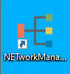

La aplicación

Panel de control
Cuando arranquemos la herramienta lo primero que veremos será la siguiente pantalla, que es el panel de control y nos muestra un esquema la red en la que se encuentra nuestro equipo.
En el esquema podemos ver las direcciones IPs de la máquina en nuestra red, la IP de la puerta de enlace y la IP pública que utilizamos para salir a internet.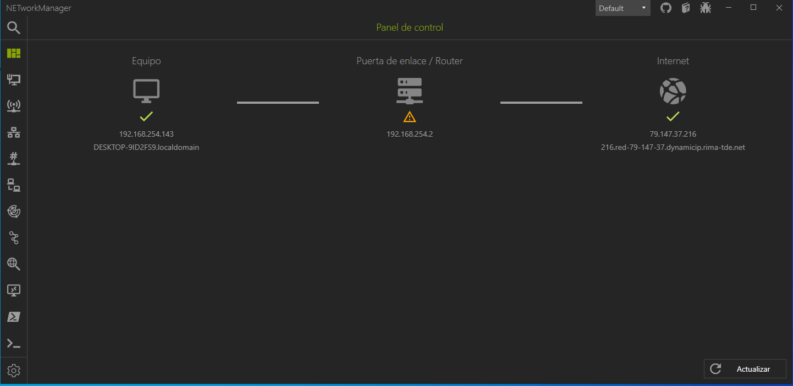

Interfaz de red

Información
Muestra información muy detallada de la nuestra interfaz de red.
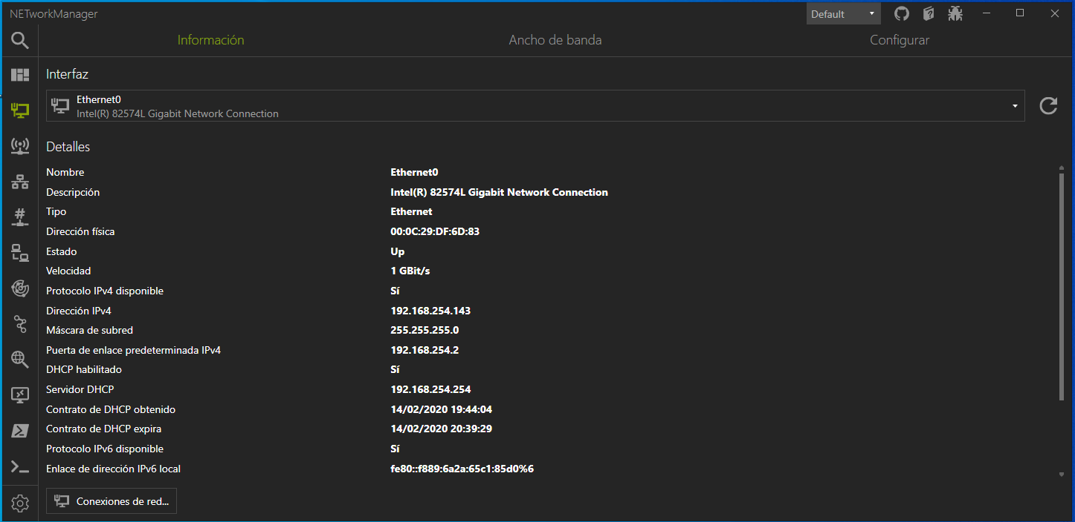

Ancho de banda
Muestra información del uso que estamos dando a la red, subida y bajada de datos de internet.
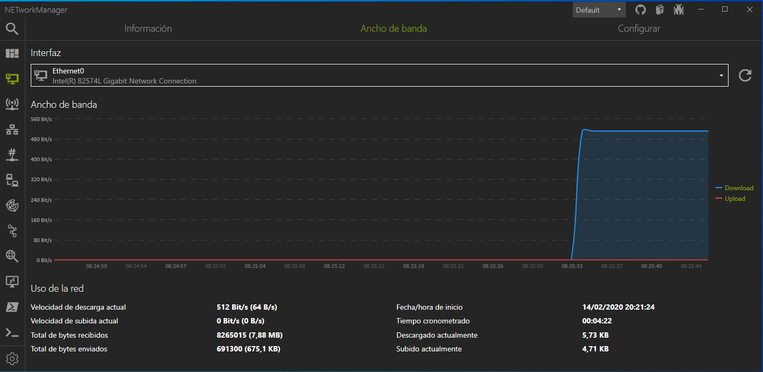

Configurar
Por último tendremos la opción de elegir y configurar nuestra interfaz de red
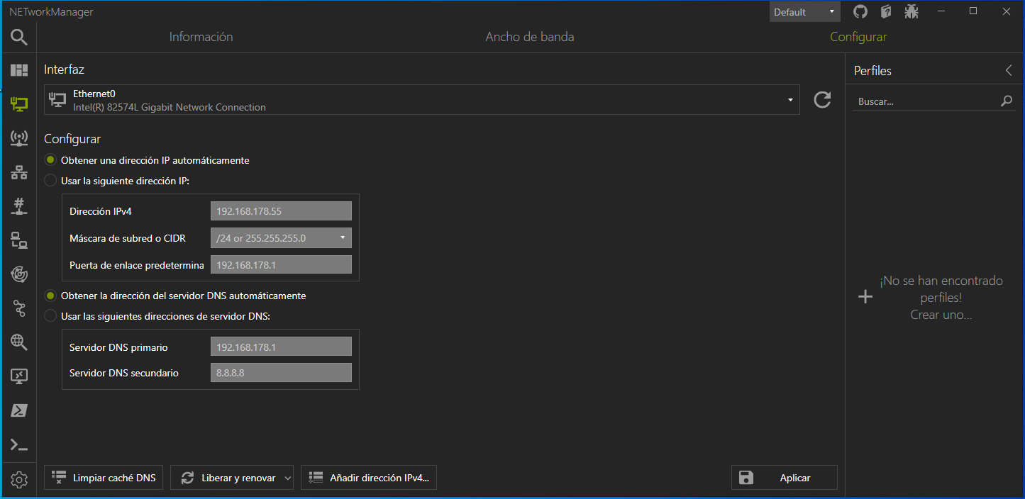

Wi-fi
Al no tener un adaptador wi-fi no podemos utilizar esta opción, sin embargo me imagino que daría información de nuestro adaptador y de la red wi-fi a la que estemos conectado desde nuestra interfaz
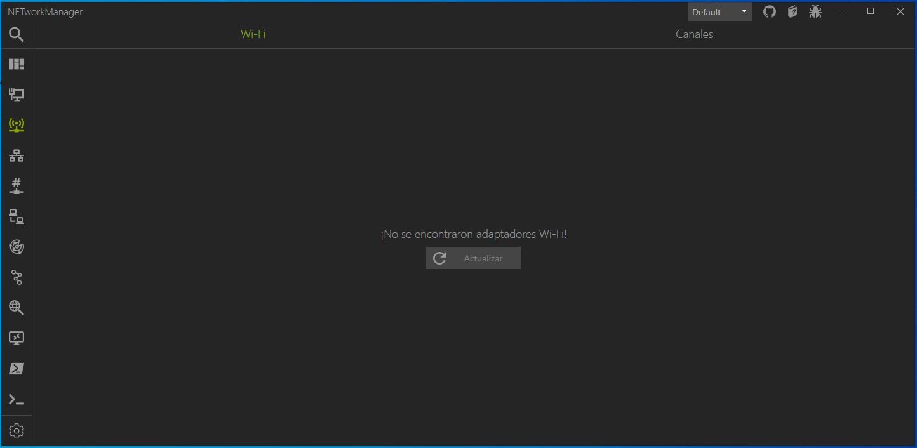

Escáner de IP
Nos permite escanear la red en la que nos encontramos para detectar que otros dispositivos se encuentran en nuestra red
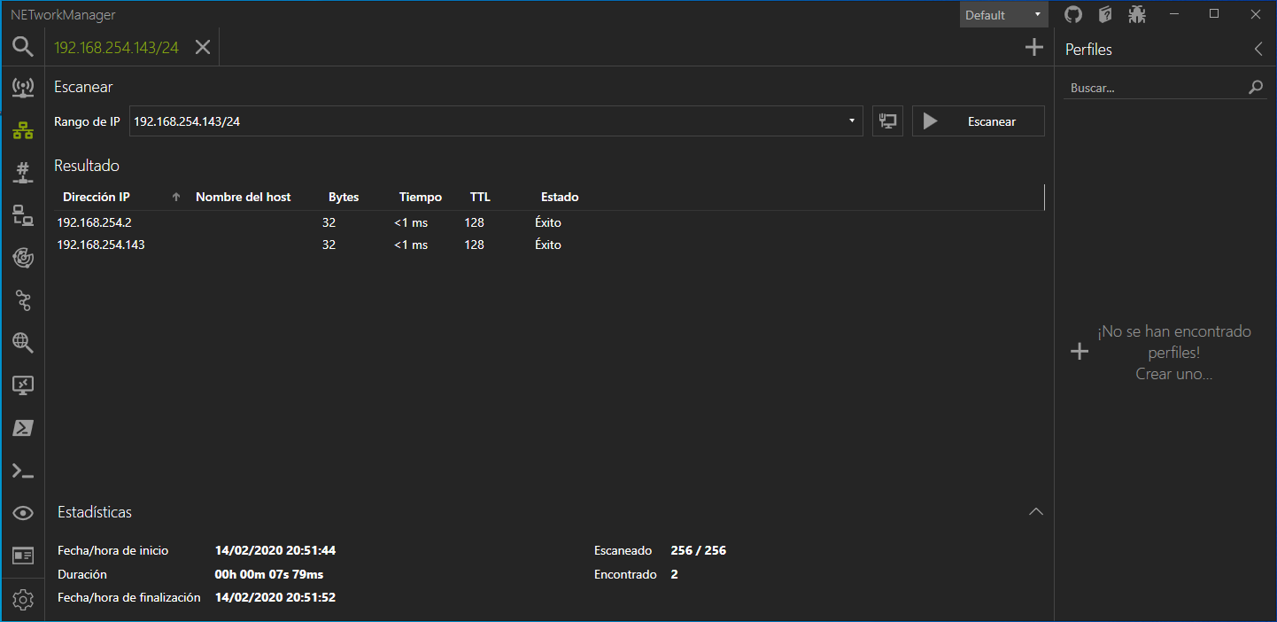

Escáner de puertos
Sirve para ver que puertos son utilizados por qué protocolos y servicios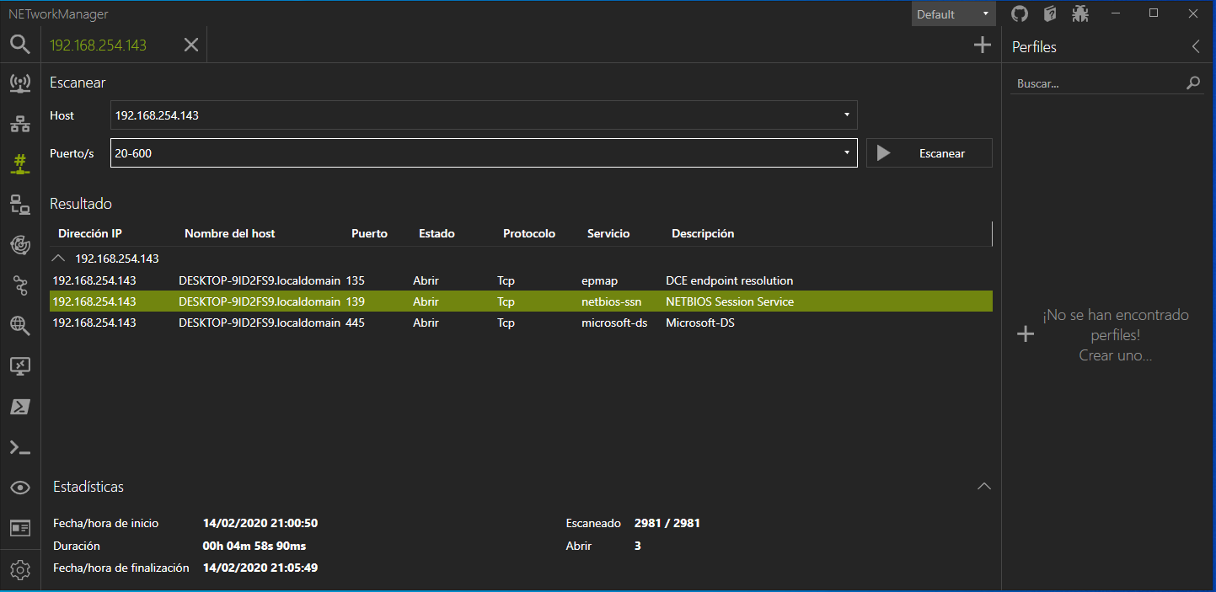

Ping
Sirve para hacer ping a un host a partir de ese ping obtener información como la velocidad, las perdidas producidas, etc.
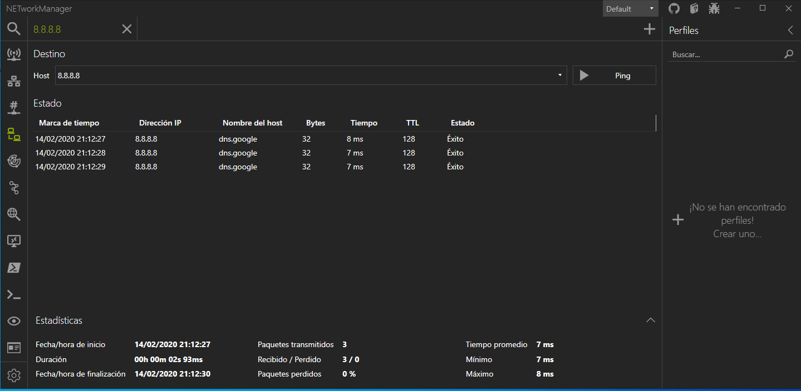

Monitor de ping
Sirve para realizar varios pings y compararlos de manera que podamos sacar conclusiones mediante esta herramienta 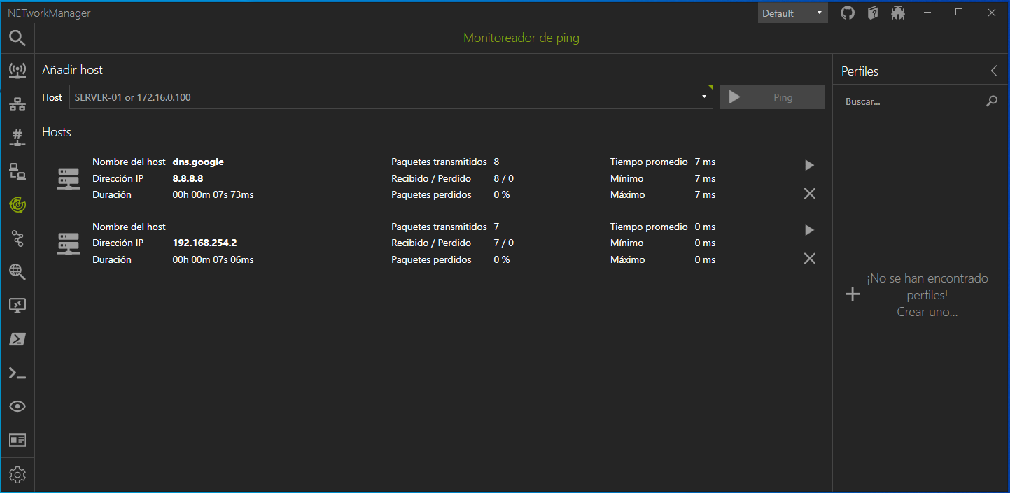

Traceroute
Muestra los saltos que se tiene que realizar para llegar a una IP específica desde nuestro equipo 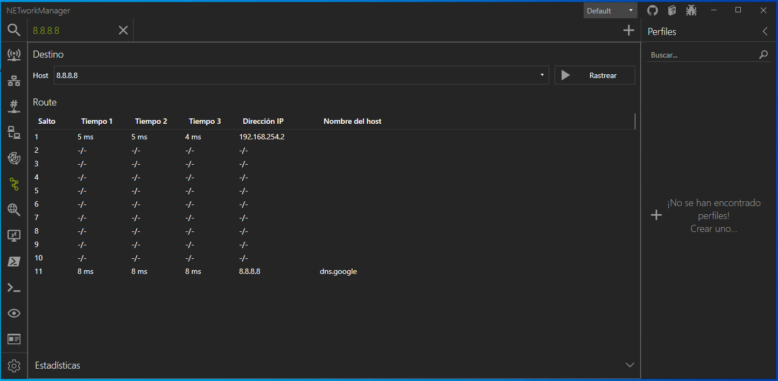

Búsqueda de DNS
Sirve para ver el tiempo que se tarda en llegar a una direccion desde direrentes servidores DNS 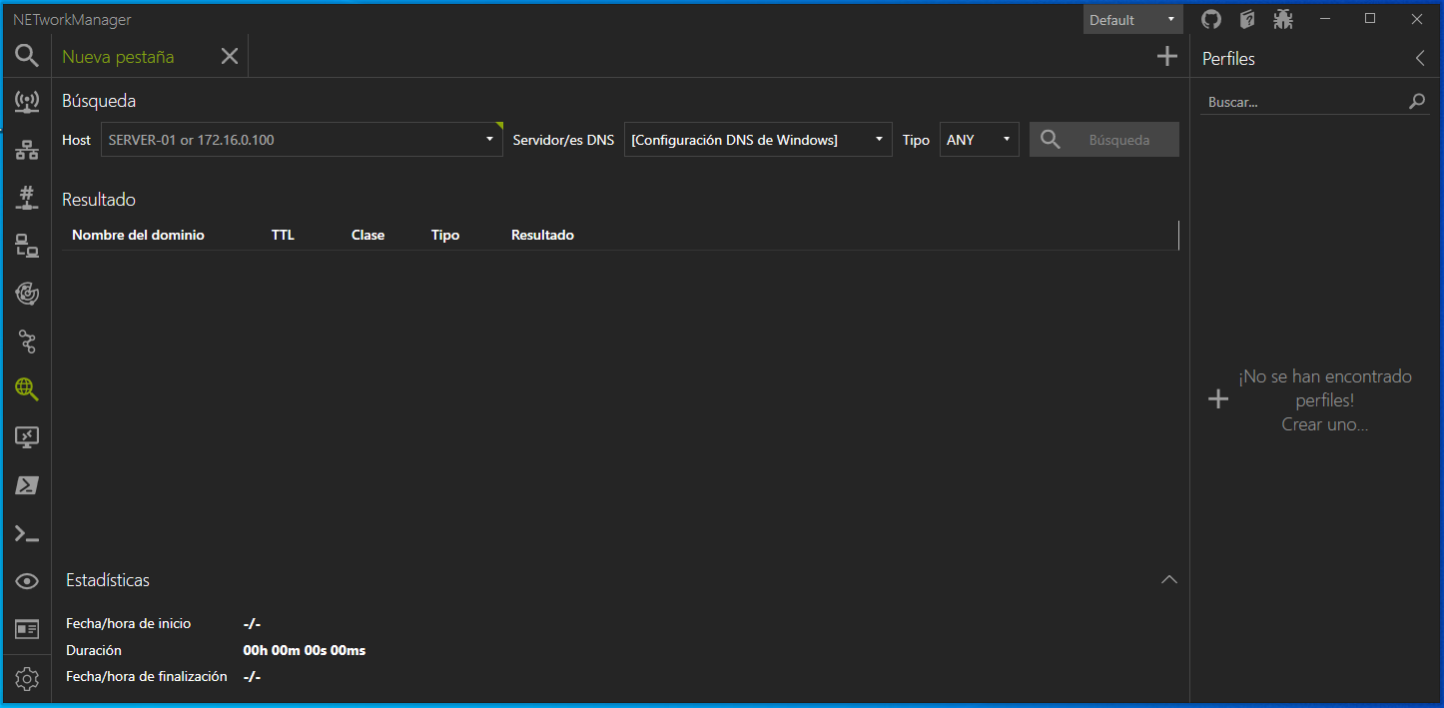

Escritorio remoto
Sirve para acceder al escritorio de otro equipo 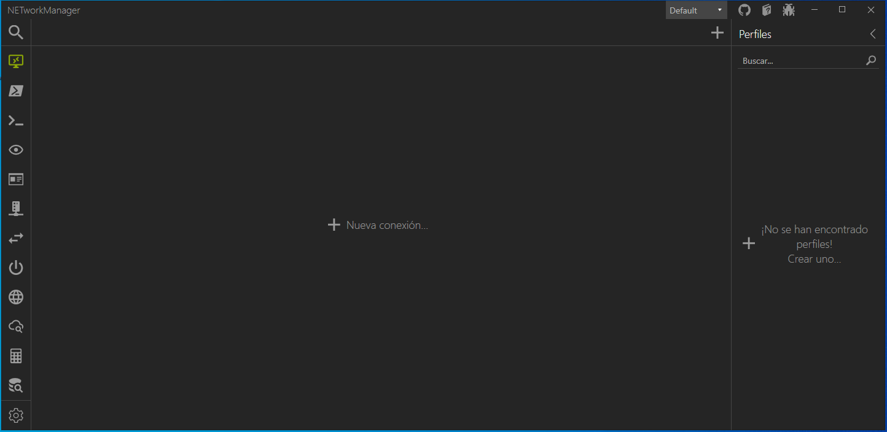

Power shell
Sirve para abrir la shell de Windows 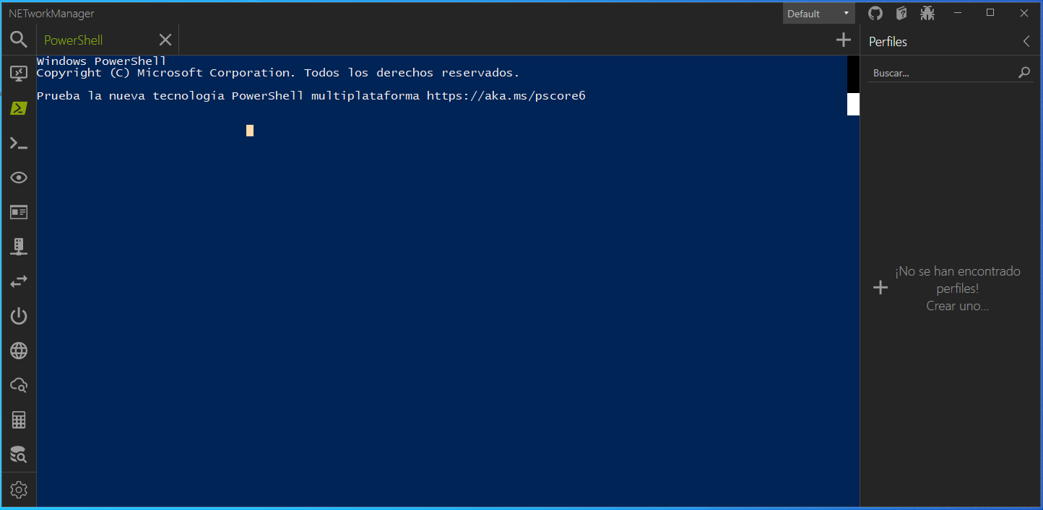

Putty
Sirve para configurar la ruta de PuTTy en la configuración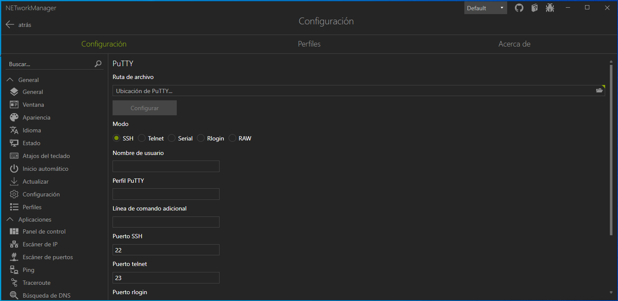

TigerVNC
Configura la ruta de TigerVNC en la configuración
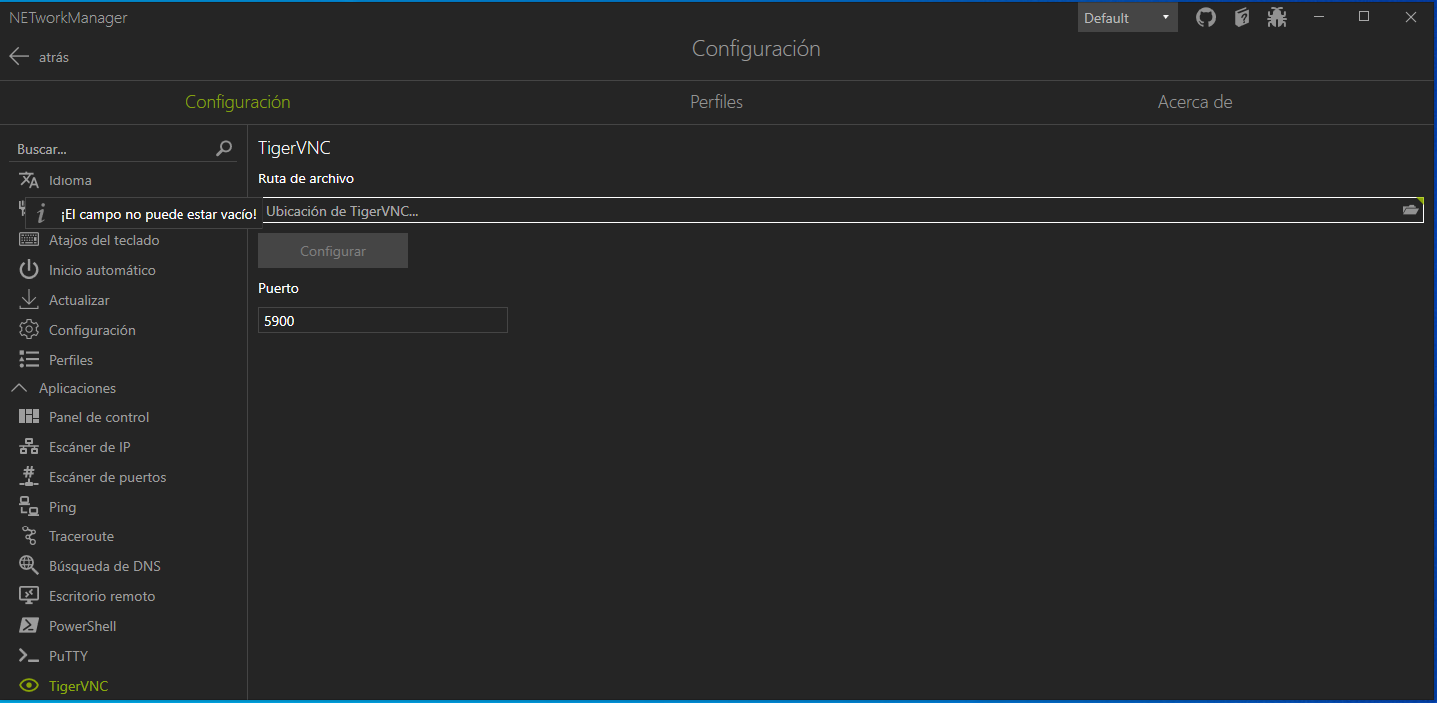

Consola web
Sirve para configurar una consola web en una página
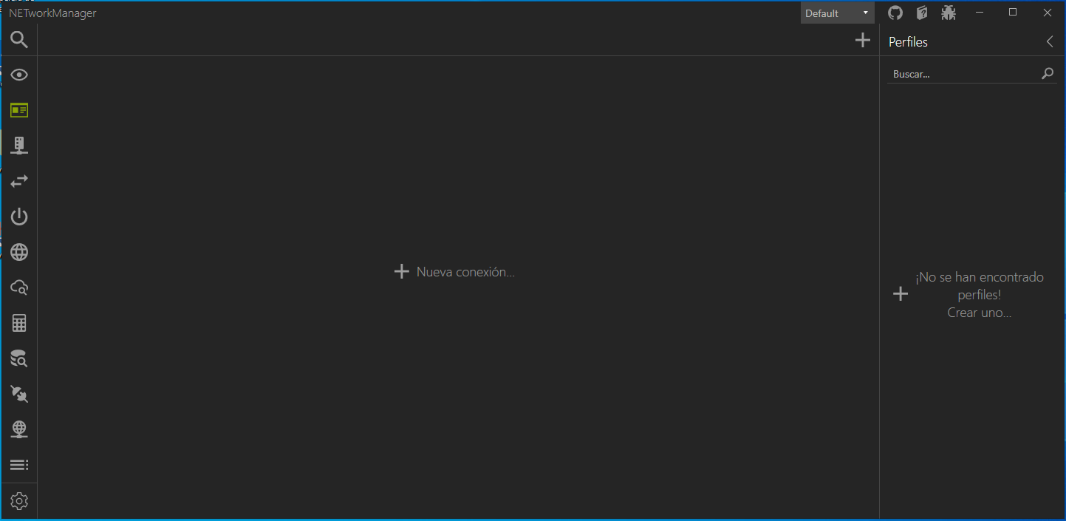SNMP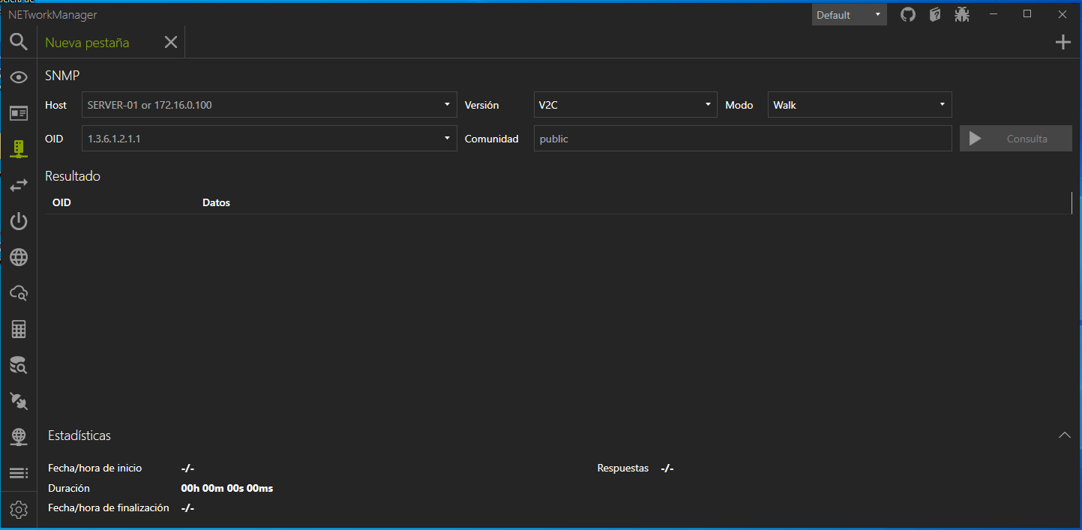

Protocolo de descubrimiento
Sirve para analizar los paquetes de la red
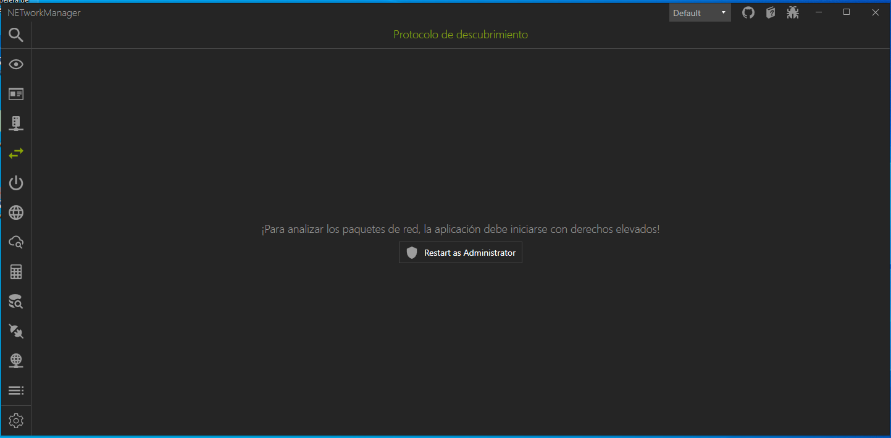

Wake on LAN
Permite encender un equipo 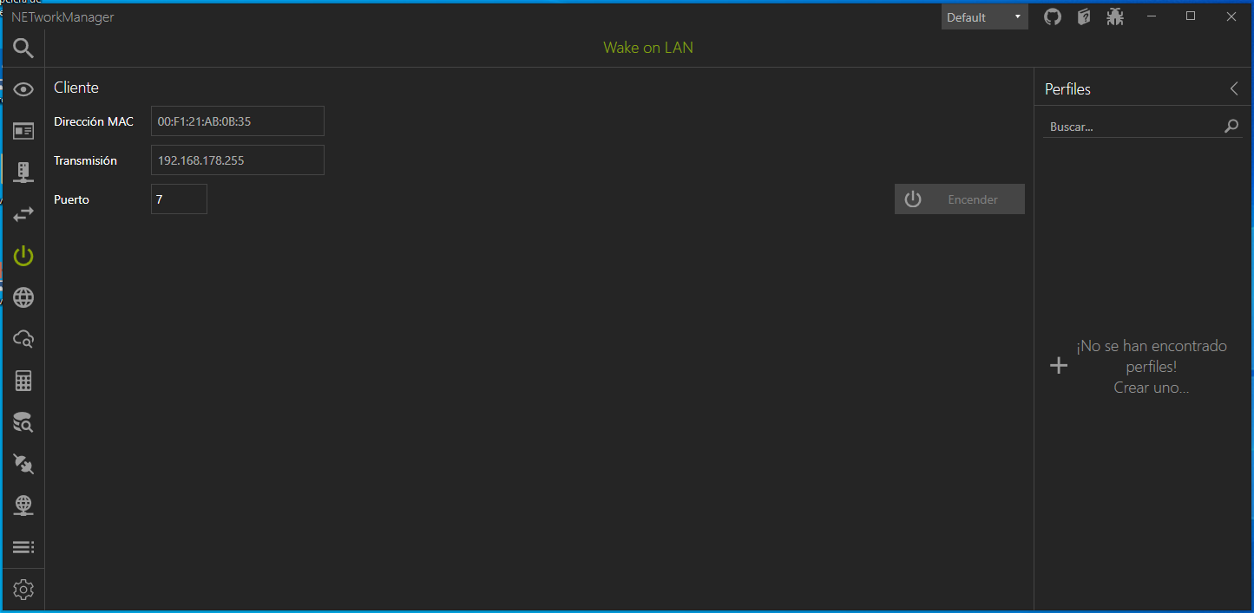

Encabezados HTTP
Muestra los encabezados de una página web
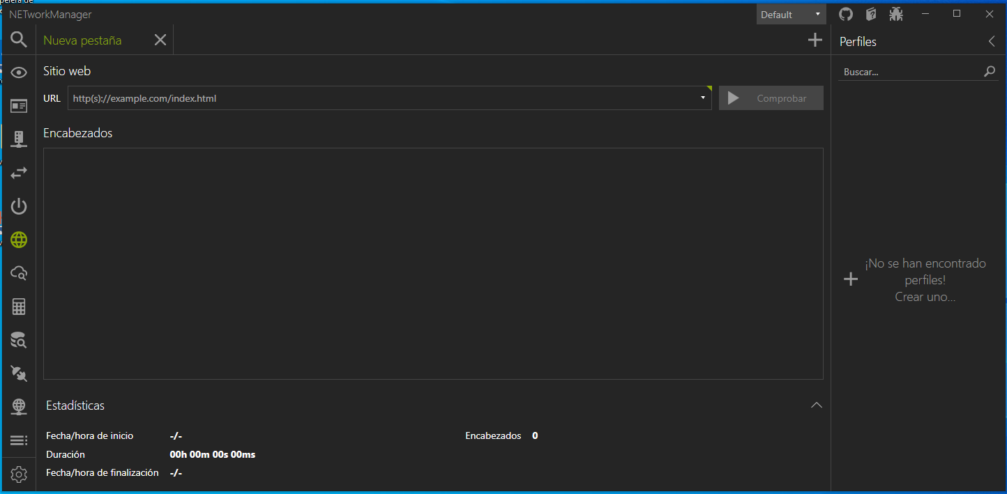

Whois
Permite conocer los datos del propietario de un dominio, aunque actualmente debido a las leyes de protección de datos suele estar oculto. 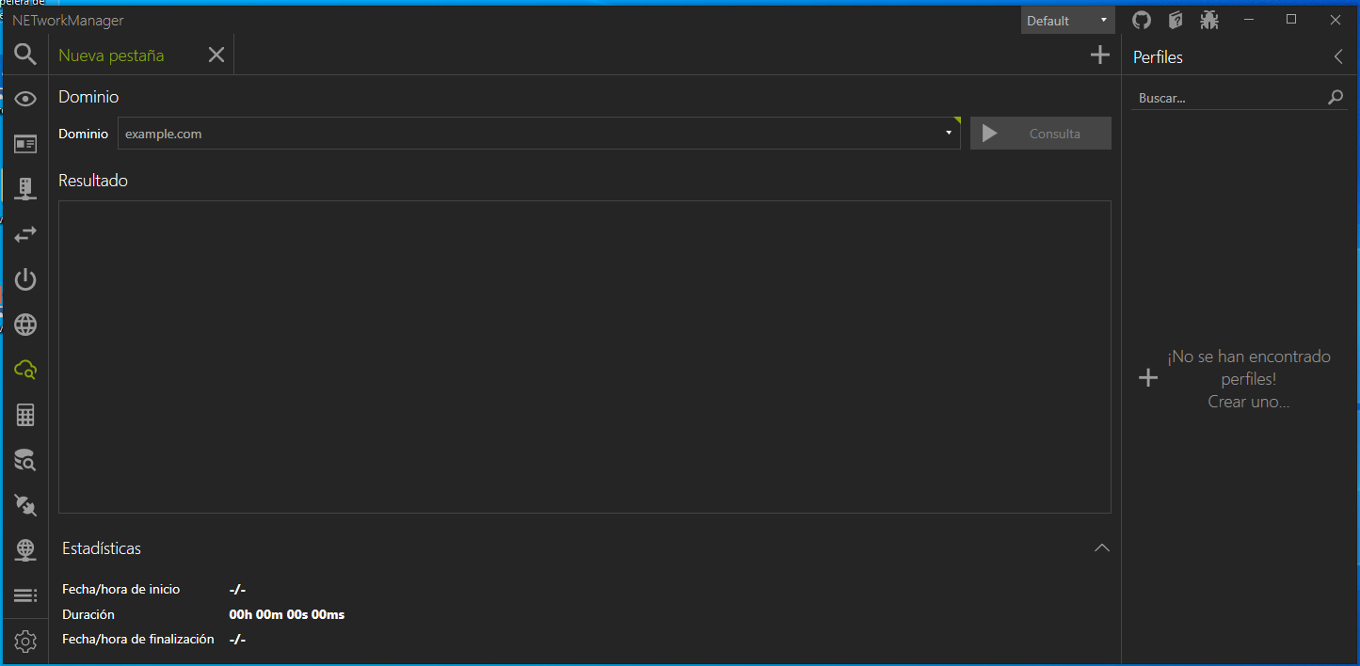

Calculadora de subredes
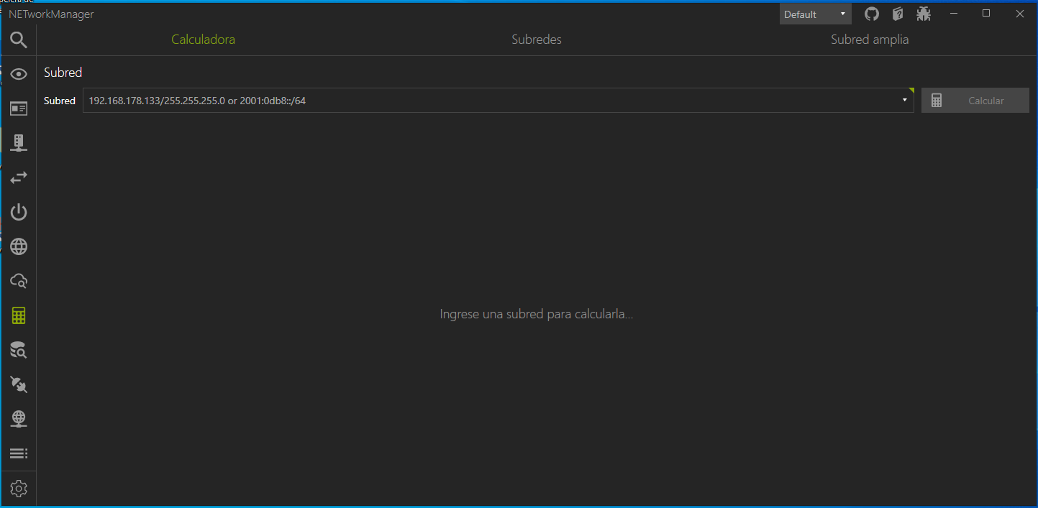

Búsqueda
Muestra el fabricante del dispositivo de la dirección MAC que escribas
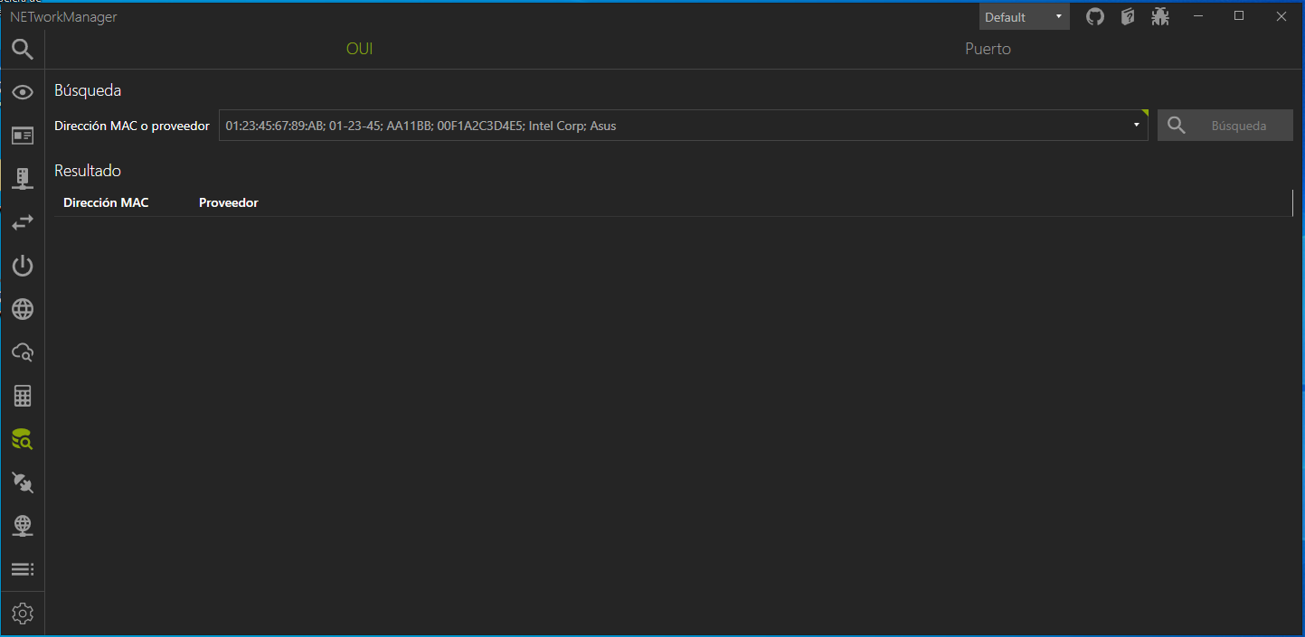

Conexiones
Muestra las conexiones abiertas
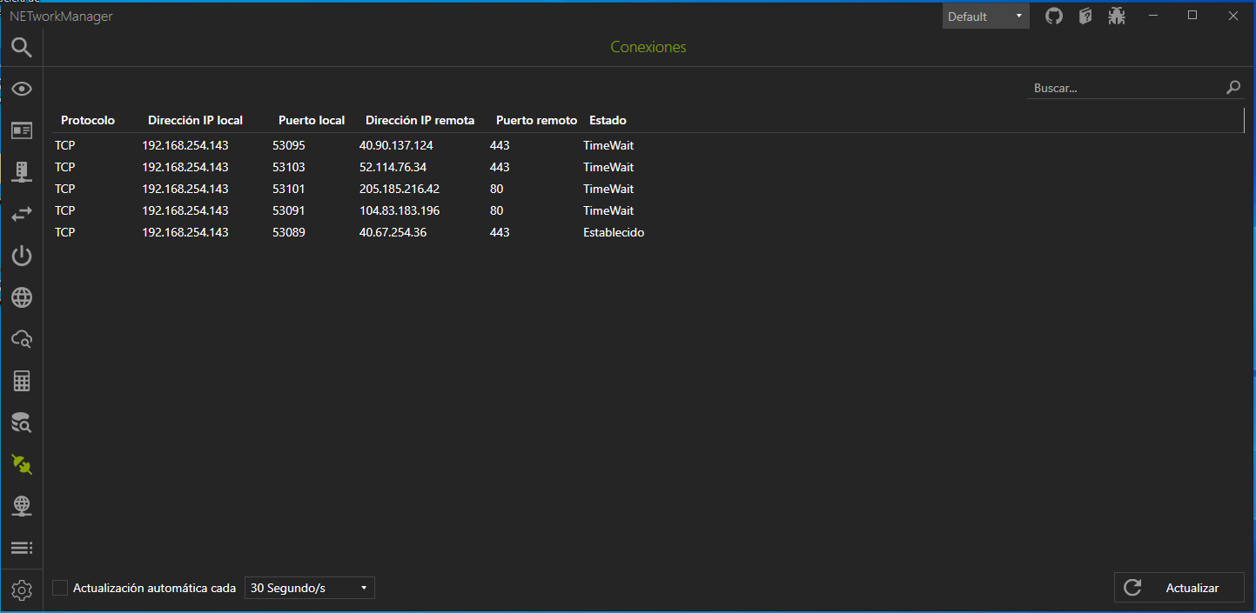

Listeners
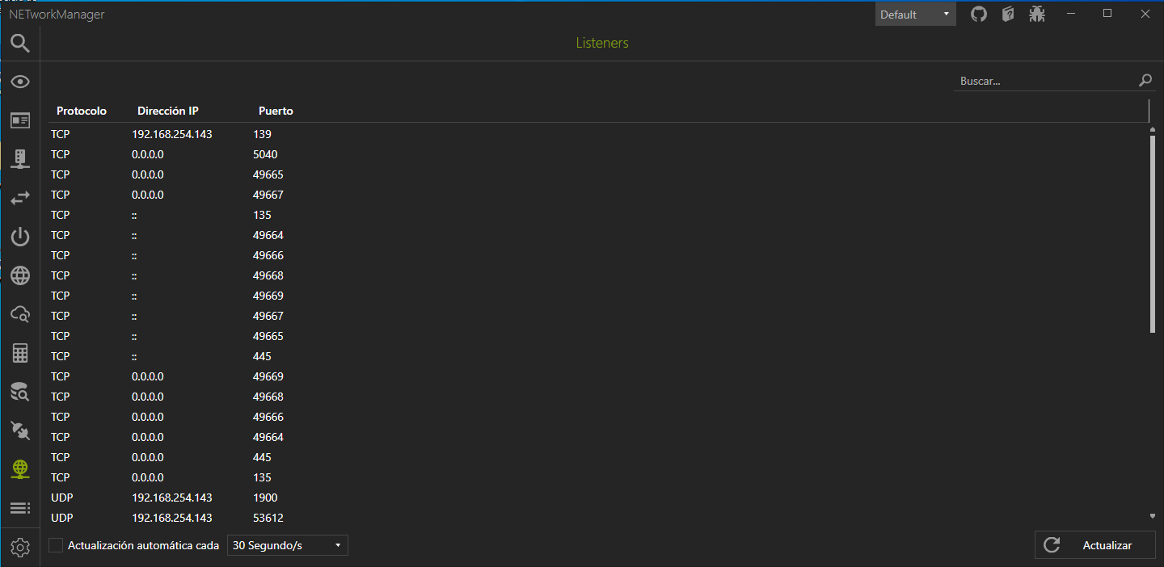

Tabla ARP

